**TUGAS PRAKTIKUM**

**ANALISIS DESAIN TERSTRUKTUR**

**Pertemuan Ke – 14**



**DISUSUN OLEH :**

**HELDA LUDYA SAFITRI**

**175410186**

**TEKNIK INFORMATIKA**

**STMIK AKAKOM**

**YOGYAKARTA**

**2018**

**TUGAS ANALISIS DESAIN TERSTRUKTUR**

1. **INPUT**

**INPUT DATA PEMESAN**

**X**

Id Pemesan

Nama Pemesan

Alamat

No Telp

JK Pria Wanita

**SAVE**

**EDIT**

**ADD**

**Penjelasan :**

Form diatas merupakan form input data pemesan pada Sistem Pemesanan Kamar Hotel. Terdiri dari Id pemesan, nama pemesan, alamat, no telp, jenis kelamin yang harus diinputkan. Kemudian setelah menginputkan data pada form tersebut, dapat dilakukan tambah data, ubah data, simpan data, atau keluar dari form input data pemesan.

**X**

**INPUT DATA PEMESANAN**

No pesan

Jadwal Pesan sd

Nama Pemesan

|  |  |  |  |  |
| --- | --- | --- | --- | --- |
| No | No Kamar | Jumlah Kamar | Harga per kamar | Sub Total Pemesanan |
|  |  |  |  |  |
|  |  |  |  |  |
|  |  |  |  |  |

Total : Rp

**ADD**

**SAVE**

**Penjelasan :**

Form diatas merupakan form untuk menginputkan data pemesanan kamar hotel. Terdiri dari no pesan, jadwal pesan mulai sampai selesai, nama pemesan. Setelah itu ditampilkan table berupa daftar no kamar, jumlah kamar yang dipesan, harga setiap kamar dan sub total pemesanan, sehingga dapat dihasilkan total pembayaran sesuai pemesanan. Kemudian dari data tersebut dapat dilakukan tambah data atau simpan data.

1. **OUTPUT**

**BUKTI PEMBAYARAN**

No Pesan : 180699

Jadwal Pesan : 1 Januari 2019 – 3 Januari 2019

Nama Pemesan : Helda Ludya Safitri

|  |  |  |  |  |
| --- | --- | --- | --- | --- |
| No | No Kamar | Jumlah Kamar | Harga per kamar | Sub Total Pemesanan |
| 1 | 123 | 1 | Rp 150.000,00 | Rp 300.000,00 |
| 2 | 456 | 2 | Rp 200.000,00 | Rp 800.000,00 |
| 3 | 789 | 1 | Rp 100.000,00 | Rp 200.000,00 |

Total : Rp 1.300.000,00

**PREVIEW**

**PRINT**

**Penjelasan :**

Output diatas merupakan bukti pembayaran pemesanan kamar hotel. Terdiri dari no pesan, jadwal pesan dan nama pemesan. Kemudian terdapat table berisi daftar kamar yang dipesan, meliputi no kamar, jumlah kamar, harga per kamar sesuai fasilitas dan sub total pemesanan sesuai jadwal pesan. Selanjutnya terdapat total yang harus dibayar pemesan. Form tersebut dapat ditampilkan ulang maupun langsung dicetak.

**LAPORAN PEMESANAN**

**PERIODE sd**

|  |  |  |  |  |  |  |  |
| --- | --- | --- | --- | --- | --- | --- | --- |
| No | No Pesan | Nama Pemesan | No Kamar | Jumlah Kamar | Jumlah Hari | Harga | Sub Total Pemesanan |
| 1 | 123456 | Helda Ludya | 123 | 1 | 2 | 150.000 | 300.000 |
| 2 | 372837 | Andriantika Dewi | 456 | 2 | 1 | 100.000 | 200.000 |
| 3 | 353435 | Rizqi Alfiyati | 789 | 1 | 3 | 200.000 | 600.000 |
| 4 | 757575 | Laesari Rianti | 908 | 3 | 1 | 100.000 | 300.000 |

TOTAL Rp 1.400.000,00

**PRINT**

**PREVIEW**

**Penjelasan :**

Output diatas merupakan laporan pemesanan kamar hotel pada periode tertentu. Terdapat beberapa daftar pemesan dengan detail pesanannya, meliputi no pesan, nama pemesan, no kamar, jumlah kamar, jumlah hari, harga per kamar dan sub total pemesanan. Sehingga dapat diperoleh total keseluruhan pemesanan kamar hotel, kemudian ditampilkan ulang atau dicetak.

1. **TABEL RELASI**

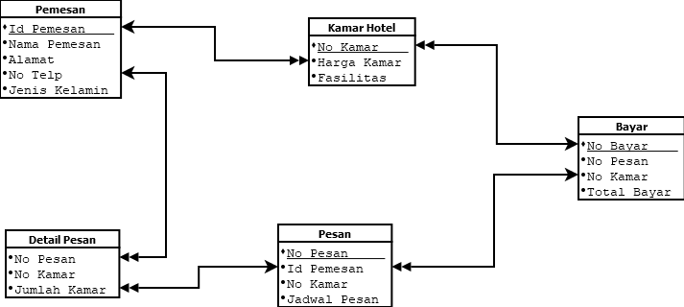

**Penjelasan :**

Tabel relasi diatas terdiri dari 5 tabel, yaitu pemesan, kamar hotel, detail pesan, pesan, dan bayar. Setiap tabel memiliki atribute yang terdiri dari primary key, ada juga foreign key yang berasal dari primary key tabel lain. Dalam hal ini, pemesan memiliki hubungan one to many kepada kamar hotel maupun detail pesan, artinya 1 pemesan dapat memesan lebih dari 1 kamar hotel atau lebih dari 1 pesanan. Detail pesan mempunyai hubungan many to one kepada pesan, artinya setiap 1 pemesanan menghasilkan lebih dari 1 detail pesan. Kemudian bayar berhubungan one to many kepada pesan maupun kamar hotel, artinya 1 kali melakukan pembayaran, dapat terjadi pemesanan kamar hotel lebih dari 1.